臺北市立松山高級中學95學年度第2學期期末考高一基礎物理試題

單選題 ：每題2.5分、共100分，請在電腦卡上作答
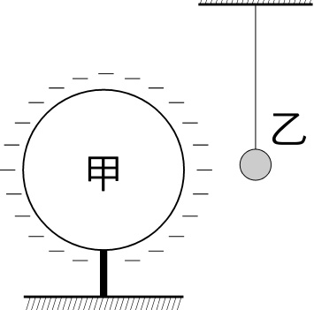
- 一個輕而未帶電的金屬小球乙，用一絕緣線懸掛著，如附圖所示。若將一帶電的金屬球甲靠近乙，則下列敘述何者正確？
(A)乙先被甲排斥，然後被甲吸引與甲接觸
(B)乙被甲吸引，然後一直保持與甲接觸
(C)乙先被甲吸引接觸甲，然後被甲排斥離開甲
(D)乙被甲排斥，不可能碰觸甲(E)乙不受影響，保持不動

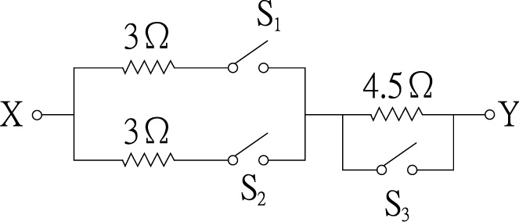
- 附圖中的電路，所有的開關都是打開的，若欲得到XY之間的總電阻值為6Ω，則下列何者正確？
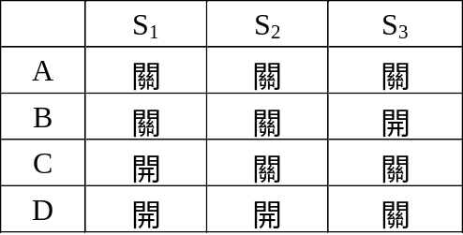
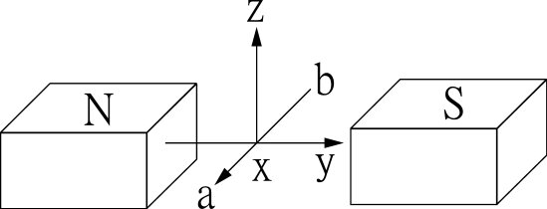

- 如附圖所示，一條導線沿水平x軸放置，今通以a流向b的電流，則導線所受之磁力方向為何？
(A)向上 (B)向下 (C)向左 (D)向右

- 有一電子垂直入射在赤道地面上，若赤道的地球磁場是呈水平，則此電子因受到地磁作用而發生偏轉時其落點應該偏何處？ (A) 東 (B) 西 (C) 南 (D) 北

- 下列何者是利用電流的熱效應所設計的裝置？
(A)電動機 (B)電磁鐵 (C)電火鍋 (D)變壓器

- 下列敘述何者錯誤？ (A)短路是火線和中線互相連通 (B)三腳電源插座，圓柱端為接地端 (C)保險絲與電器是相並聯的 (D)微弱的電流通過人體，也有可能致命

- 一質量5公斤的物體，從地面以20公尺∕秒速度鉛向上拋，當速度變為10公尺∕秒時，g＝10 m∕s²，離地面的高度為若干公尺？
(A) 5 (B) 10 (C) 15 (D) 20 (E) 25

- 下面有關各種形態的能量相互轉換的敘述中，哪一項是錯誤？ (A)家庭瓦斯爐將化學能轉換為熱能 (B)水力發電機將力學能轉換成電能 (C)飛機噴射引擎將電能轉換成力學能 (D)光合作用將光能轉換成化學能 (E)太陽電池將光能轉換成電能

- 不考慮空氣阻力的影響，當質量為20公斤的物體自距地面40公尺高處自由落下，當其動能與位能相等時，物體距地面的高度為多少公尺？
(A) 35 (B) 30 (C) 25 (D) 20

- 在地面上，將球鉛直上拋，若上升的最大高度為H，將拋射的初速加倍後，則上升的最大高度變為H的若干倍？ (A) 1 (B) 2 (C) 4 (D) 8 (E) 16

- 已知光速c＝3×10⁸公尺∕秒，1度電能＝1千瓦-小時，若該核電廠內的核反應器內由於不斷的進行核反應，結果核燃料減少了1公克的質量。假設減少的質量全部轉換成電能，則可產生多少度的電能？
(A) 8.3×10⁴ (B) 2.5×10⁷ (C) 2.5×10¹⁰ (D) 9×10¹³ (E) 9×10¹⁶

- 拉塞福在1919年以α粒子（He）撞擊氮原子核（N），產生核反應。若該反應產生的兩種粒子，有一為氧原子核（O），則另一粒子為何？
(A)電子 (B)中子 (C)質子 (D)α粒子 (E)鈹原子核（Be）

- 下列生活中常見的現象，哪一個最足以說明摩擦起電？ (A)影印機工作原理 (B)電視機螢幕上總是很快就會蒙上一層灰塵 (C)蛀牙時，牙醫利用金屬粉填塞蝕洞。當吃東西不小心不鏽鋼的湯匙碰到它，會有酸麻的感覺 (D)烘衣機烘完衣服後，衣服常常會黏在一起

- 下列有關幾位科學家重要研究發現的敘述，何者錯誤？ (A)伏打：發現一連串銅片與鋅片夾潮溼硬紙板，可產生長時間穩定電流 (B)庫侖：發現直導線通電流時會使附近磁針偏轉 (C)歐姆：發現一般金屬導線兩端電壓與通過電流成正比關係 (D)法拉第：發現磁場的變動會產生電流 (E)米立坎：發現電子所帶之電量為自然界之基本電量

- 有A、B、C三個大小相同，且表面塗有導電物的塑膠小球，若分別將A、B或B、C移近時，發現均互相吸引，則下列各項判定中何者為錯誤？
(A)A帶正電，B帶負電，C不帶電 (B)A、C帶正電，B帶負電
(C)A、C不帶電，B帶正電 (D)A帶正電，B、C不帶電

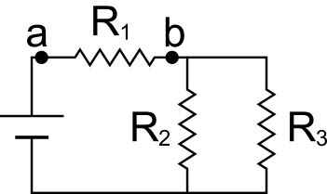
- 如附圖所示的電路，電池的內電阻可忽略，電動勢固定為ε。最初當三個電阻器的電阻均不為零時，電路上a、b兩點間的電位差V，與通過R₁的電流I，均大於零。如果R₃的電阻變為零，則I和V會如何變化？
(A) I變大，V變大 (B)I變大，V變小
(C)I變小，V變大 (D)I變小，V變小 (E)I不變，V變大

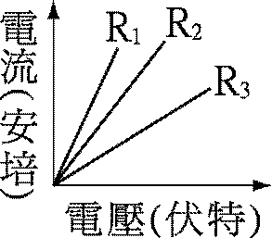
- 如附圖所示為一學生做歐姆定律驗證之實驗結果，所用的三個電阻R₁、R₂及R₃所造成的電流與電壓間的關係，此生據此可以判斷三個電阻大小之關係為：
(A) R₁＞R₂＞R₃ (B) R₃＞R₂＞R₁
(C) R₃＞R₁＞R₂ (D) R₂＞R₃＞R₁

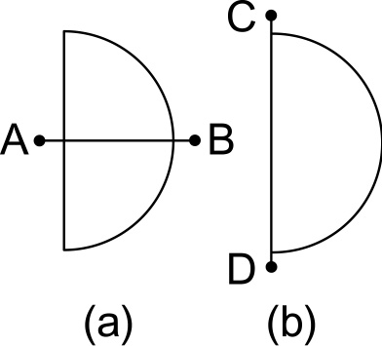
- 一塊均勻的半圓形電阻合金薄片，以附圖(a)的方式接在A、B間，測得A、B間電阻為R，若以附圖(b)的方式接在C、D間，則C、D間電阻為：
(A) 4R (B) 2R (C) R (D) (E)

- 標明110 V，110 W的電器A，與標明110 V，55 W的電器B，串聯接於110 V的電壓下使用，總功率為多少瓦特？ (A) (B) 110 (C) 220 (D) 330

- 若兩條平行導線通有同方向的電流，則下列何者正確？ (A)兩導線因各帶負電荷，故有相互排斥的作用力 (B)兩導線均未帶電，故無任何作用力 (C)兩導線具有相互吸引的磁力 (D)兩導線具有相互排斥的磁力

- 將一根導線的長度先拉長一倍後，再剪成兩半，加以並聯，其電阻值變成原先的幾倍？ (A) (B) 1 (C) 2 (D) 4

- 一變壓器的主線圈為100匝，副線圈為50匝，將40V的交流電源接於主線圈上，則副線圈的輸出電壓為 (A) 0 (B) 20 V (C) 40 V (D) 80 V

- 如附圖所示，當磁棒向左移動接近繞在紙筒上的線圈時，下列敘述何者正確？ (A)電阻器上的感應電流方向向左，磁棒移動愈快，感應電流愈大 (B)電阻器上的感應電流方向向左，磁棒移動的快慢不影響感應電流大小 (C)電阻器上的感應電流方向向右，磁棒移動愈快，感應電流愈大 (D)電阻器上的感應電流方向向右，磁棒移動的快慢不影響感應電流大小
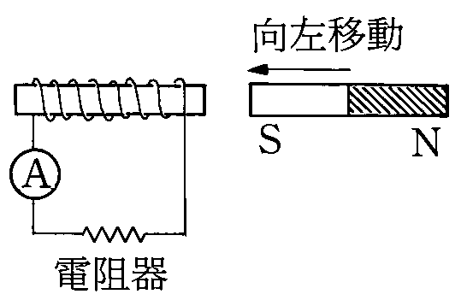

- 家電用的電磁爐通常是根據法拉第的電磁感應原理，利用磁場使置於爐面上的鍋子出現感應電流，再透過電流的熱效應，使鍋子產生高溫以烹煮食物。下列有關此種電磁爐與所用鍋子的敘述，何者正確？
(A)電磁爐所用的鍋子必須是電的絕緣體 (B)電磁爐使用的是隨時間變化的磁場 (C)電磁爐所用的鍋子必須是熱的絕緣體 (D)鍋子中出現的感應電流必為直流電

- 發電廠所產生的電，先用變壓器把電壓升高，輸送到遠方；送到用戶附近時，再用變壓器把電壓降低，然後才送給各用戶。有關變壓器調節電壓的原理，下列敘述何項錯誤？ (A)為了便於改變電壓，輸出及輸入的電流為交流電 (B)電流有磁效應 (C)磁力線數的變化產生感應電動勢 (D)變壓器將電壓降低時，因電壓下降會損失很多電能

- 電力輸送功率相同時，輸電電壓V愈高，電流I愈小，輸送電線耗電愈少。若輸送電線電阻為R，則下列有關輸送電線本身所消耗之電功率P的計算式何者正確？ (A) P＝IV (B) P＝IR (C) P＝ (D) P＝I²R

- 一塊小石頭斜向拋到空中，然後落地。對此過程之敘述，以下何者正確？
(A)石塊上升時，力學能持續增加 (B)石塊在落地瞬間，力學能最大
(C)石塊落地時，加速度最大 (D)石塊在最高點時，位能最大

- 等速上升的熱氣球，其能量變化的情形是 (A)動能增加，位能減少 (B)動能減少，位能增加 (C)動能增加，位能不變 (D)動能不變，位能增加

- 若以a代表核能，c代表化學能，e代表電能，h代表熱能，k代表動能。則核能發電時能量轉換的次序是 (A) ace (B) ahke (C) ahe (D) ache

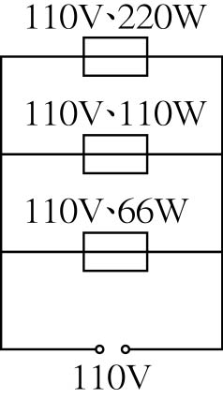
- 如附圖所示，在一直線上有兩個點電荷。電量為＋4Q的點電荷固定於x＝5a，電量為－Q的點電荷固定於x＝9a。將一點電荷＋Q置於直線上何處時，此＋Q電荷所受的靜電力為零？ (A) 3a (B) 7a (C) 11a (D) 13a (E) 15a
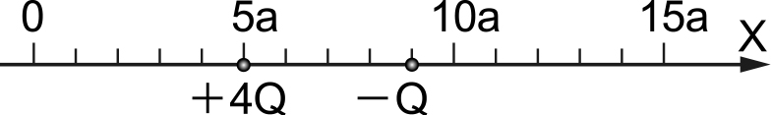

- 如右圖，三個電器同時使用，則每秒通過電源的電量有多少？
(A) 1.2庫侖 (B) 2.4庫侖 (C) 3.6庫侖 (D) 4.8庫侖

- 電磁感應是 (A)只要有磁場存在就有電流 (B)必須引起磁場的變化才會產生電流 (C)電流的變化才會產生磁場 (D)穩定電流才會產生磁場

- 鮭魚回游產卵，遇到水位落差時也能逆游而上。假設落差之間水流連續，而且落差上下的水域寬廣，水流近似靜止。若鮭魚最大游速為2 .8 m∕s，且不計阻力，則能夠逆游而上的最大落差高度為何？
(A) 9.8 m (B) 2.8 m (C) 1.4 m (D) 0.8 m (E) 0.4 m

- 利用中子來撞擊重原子核，使重核發生分裂，產生兩個較小的核與中子，並放出巨大的能量。這種產生核能的方式稱為核分裂，例如用中子撞擊鈾原子核，可用下列的核反應式來表示：
U＋n→Ba＋Kr＋xn＋能量
下列哪一個選項中的兩個數字，正確表示上式中的w與x？
(A) 34與5 (B) 35與4 (C) 35與5 (D) 36與2 (E) 36與3
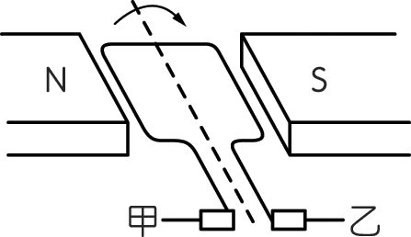
- 右圖為一直流馬達的簡單構造，若電樞旋轉的方向是順時針，則電流是由哪一端流入馬達的？
(A)甲 (B)乙 (C)兩端皆可 (D)兩端皆不可。
- 一多孔插座規格為「110 V、15 A」最多可接4個電器，今有電器:甲「110 V、240 W」、乙 「110 V、960 W」、丙「110 V、360 W」、丁「110 V、600 W」，若將此多孔插座接通110 V電源,使用這些電器,何者正確？
(A)可以同時使用四個電器 (B)甲、乙、丙不可同時使用 (C)甲、丙、丁不可同時使用 (D)乙、丙、丁可同時使用 (E)甲、乙、丁不可同時使用。
- 某人將質量為 2 公斤的手提箱由地面等速提至高度為 0.5 公尺後，沿水平面緩慢行走 10 公尺。設行走時手提箱維持在離地 0.5 公尺的高度，則此人對手提箱總共作了多少焦耳的功？
(A)0 (B)1 (C)9.8 (D)196 (E)205.8。
- 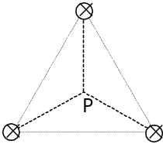三條平行電流，垂直流入紙面，如圖。已知三電流位於正三角形的角上，則重心處P的磁場方向為？ (A)↓ (B) → (C) ↑ (D)磁場為零，故無方向。
- 如右圖，有甲、乙兩個螺形線圈，並排在一起，下列何種情況乙的燈泡不亮？
(A)甲之電流維持不變 (B)甲之電流維持不變，且快速靠近乙之線圈
(C)甲之電流逐漸增加 (D)甲之電流逐漸減。
- 一個電池供應一個燈泡時，可使用2小時，則一個電池供應兩個並聯的燈泡時，可使用多久？ (A)4 (B)2 (C)1 (D)0.5小時。

1 | C | 11 | C | 21 | B | 31 | C
2 | B | 12 | C | 22 | B | 32 | B
3 | B | 13 | D | 23 | C | 33 | E
4 | B | 14 | B | 24 | B | 34 | E
5 | C | 15 | D | 25 | D | 35 | B
6 | C | 16 | A | 26 | D | 36 | E
7 | C | 17 | B | 27 | D | 37 | C
8 | C | 18 | A | 28 | D | 38 | D
9 | D | 19 | A | 29 | B | 39 | A
10 | C | 20 | C | 30 | D | 40 | C

